

DEMONSTRAÇÕES CONTÁBEIS INTERMEDIÁRIAS
1º Trimestre de 2018

NOTAS EXPLICATIVAS ÀS DEMONSTRAÇÕES FINANCEIRAS
INTERMEDIÁRIAS REFERENTES AO 1º TRIMESTRE DE 2018.

NOTA 1 – Contexto Operacional

A Companhia de Desenvolvimento dos Vales do São Francisco e do Parnaíba - CODEVASF é empresa pública com capital social pertencente integralmente à União. É constituída sob a forma de sociedade anônima de capital fechado e vinculada ao Ministério da Integração Nacional. Foi criada pela Lei nº 6.088, de 16 de julho de 1974, alterada pela Lei nº 9.954, de 06 de janeiro de 2000, Lei nº 12.040, de 1º de outubro de 2009, Lei nº 12.196, de 14 de janeiro de 2010.

A Companhia é regida pela sua lei de criação e alterações, pela Lei 13.303, de 30 de junho de 2016, pelos Decretos 8.258, de 29 de maio de 2014, 8.207, de 13 de março de 2014, subsidiariamente, pela Lei 6.404, de 15 de dezembro de 1976, por seu Estatuto Social, e demais normas de direito aplicáveis. O prazo de duração da CODEVASF é indeterminado.

De acordo com art. 4º, da Lei 6.088/74, tem por finalidade o aproveitamento, para fins agrícolas, agropecuários e agroindustriais, dos recursos de água e solo dos vales dos rios que compõe sua área de atuação, diretamente ou por intermédio de entidades públicas e privadas, promovendo o desenvolvimento integrado de áreas prioritárias e a implantação de distritos agroindustriais e agropecuários.

Para cumprir sua finalidade, pode a CODEVASF coordenar ou executar, diretamente ou mediante contratação, obras de infraestrutura, particularmente de captação de água para fins de irrigação, de construção de canais primários ou secundários, e também obras de saneamento básico, eletrificação e transportes, conforme Plano Diretor em articulação com os órgãos federais competentes.

A CODEVASF tem sede e foro no Distrito Federal e atuação nos vales dos rios São Francisco, Parnaíba, Itapecuru, Mearim, Paraíba, Mundaú, Jequiá, Tocantins, Munim, Gurupi, Turiaçu e Pericumã.

NOTA 2 – Resumo das Principais Práticas Contábeis

As demonstrações intermediárias evidenciam as informações relevantes e tempestivas, ocorridas no período, e são apresentadas em comparação com o período intermediário anterior, de forma acumulada, exceto o Balanço Patrimonial, cujo comparação é com o ano financeiro anterior, conforme previsto no Pronunciamento CPC 21 – Demonstração Intermediária.

As demonstrações contábeis apresentadas foram elaboradas com observância, às disposições da Lei 6.404/76, às Normas Brasileiras de Contabilidade Aplicadas ao Setor Público, obedecendo o Manual de Contabilidade Aplicado ao Setor Público – MCASP e o Plano de Contas Aplicado ao Setor Público - PCASP, à observância às disposições da Lei Complementar Federal nº 101/00 (Lei de Responsabilidade Fiscal) e da Lei 4.320/64.

Os atos e fatos da gestão são registrados por meio do Sistema Integrado de Administração Financeira do Governo Federal – SIAFI, no qual a CODEVASF é integrante desde o exercício de 1991.

As demonstrações contábeis e suas respectivas notas explicativas estão apresentadas com valores expressos em reais.

BALANÇO PATRIMONIAL

NOTA 3 – Caixa e Equivalente de Caixa
Caixa e Equivalentes de Caixa englobam as contas Bancos, Limite de Saque (conta única do Tesouro Nacional) e Aplicações financeiras. Essas contas, representam os valores que possam ser convertidos em dinheiro, no curto prazo, sem riscos. Os equivalentes de caixa são mantidos com a finalidade de atender compromissos de curto prazo.

Tabela 1.
Descrição | Março-2018 | Dezembro-2017
CTU - Recursos da Conta Única Aplicados | 58.789.715,57 | 55.748.731,23
Demais Bancos | 175.985,42 | 1.299.399,44
Fundo De Aplicação - Extra mercado | 19.087.081,51 | 13.646.772,88
Limite De Saque Com Vinculação De Pagamento - OFSS | 28.531.558,34 | 25.407.164,17
Total | 106.584.340,84 | 96.102.067,72

NOTA 4 – Crédito a Curto Prazo - Faturas
Registram os créditos da CODEVASF junto aos usuários dos perímetros irrigados implantados no vale do São Francisco, decorrentes da cobrança de tarifa d’água K-1 e K-2, conforme estabelece o inciso I do art. 43º do Decreto nº 89.496, de 29 de março de 1984 e inciso II do art. 28º da Lei nº 12.787, de 11 de janeiro de 2013.

Tabela 2.
Descrição | Março-2018 | Dezembro-2017
Faturas/Dupl a Rec. - Prestação de Serviços | 47.424.607,53 | 48.824.918,74
Outras Faturas/Duplicatas a Receber | 78.834.162,12 | 210.909,57
Ajuste Perdas de Créd. Liquidação Duvidosa | -980.716,57 | -980.716,57
Total | 125.278.053,08 | 48.055.111,74

- Outras Faturas/Duplicatas a Receber:
Correspondente a Outras Faturas/Duplicatas a Receber, referente à Titulação de Terras. No referido período foi efetuada reclassificação contábil do saldo de Titulação de Terras, que estava contabilizado na conta Títulos a Receber (subgrupo Demais Créditos e Valores de Curto Prazo) para a conta Outras Faturas/Duplicatas a Receber (subgrupo Clientes). Essa reclassificação teve como objetivo evidenciar os valores a receber de Titulação de Terras como Fatura.

NOTA 5 – Demais Créditos e Valores a Curto Prazo
Essas contas englobam o numerário entregue a terceiros, mas sem vinculação específica ao fornecimento de bens, produtos ou serviços contratuais predeterminados.

Figura 1.
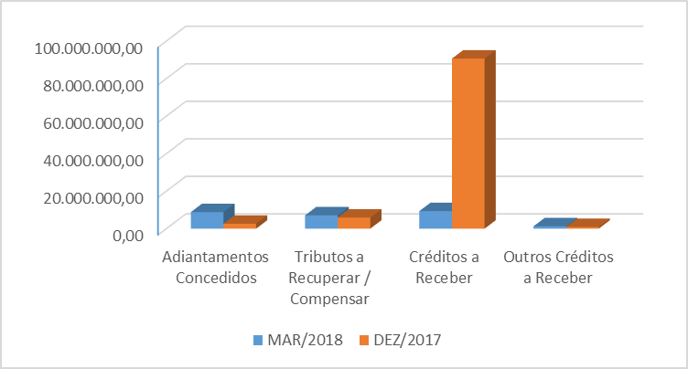

5.1 Adiantamento Concedidos: Compreende as antecipações concedidas a pessoal de 13º salário e férias, além da entrega de numerário a terceiros para fornecimento de bens ou serviços de pequeno valor (suprimento de fundos).

5.2 Tributos a Recuperar/Compensar: Esta conta representa o Imposto de Renda da Pessoa Jurídica, Contribuição Social sobre o Lucro, COFINS, PIS e Imposto de Renda Retido na Fonte, líquido a serem compensados.

5.3 Ajuste para Perdas sobre Créditos Apurados: Registra o ajuste de perdas para demais créditos e valores de curto prazo, conforme Lei 6.404/76 e macrofunção 02.03.42, sendo a atualização anual.

5.4 Depósito Restituíveis e Valores: Registra os valores de depósitos e cauções efetuados e recebidos pela entidade para garantia de contratos, bem como para direito de uso, exploração temporária de bens ou de natureza judicial, depósitos compulsórios e demais recursos vinculados, realizáveis no curto prazo.

5.5 Outros Créditos a Receber: Compreende esta rubrica créditos com multas contratuais decorrentes de notas de débitos e outros valores administrativos a receber. Frisa-se que até março/2018, estava contemplado os valores a receber das unidades parcelares de Projetos Públicos de Irrigação, referente ao uso ou aquisição de terras (Titulação de Terras), que foi reclassificado contabilmente para Outras Faturas/Duplicatas a Receber.

5.6 Estoques de Almoxarifado: Compreende o valor dos bens adquiridos e estocados em almoxarifado, destinados a atender ao consumo interno da empresa.

5.7 Despesas Pagas Antecipadamente: Compreende pagamentos de despesas antecipadas, referentes a seguros, assinaturas de periódicos e impostos a apropriar.

NOTA 6 – Realizável a Longo Prazo
De uma forma geral, são classificáveis no Realizável a Longo Prazo contas da mesma natureza das do Ativo Circulante que, todavia, tenham sua realização certa ou provável após o término do exercício seguinte.
Figura 2.
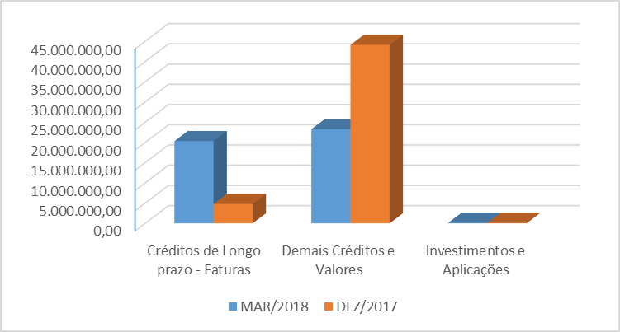

6.1 Créditos de Longo Prazo - Faturas: Esta conta representa os créditos realizáveis a longo prazo da CODEVASF, junto aos usuários dos perímetros irrigados implantados no vale do São Francisco, decorrentes da cobrança de tarifa d’água, conforme estabelece o inciso I do art. 43º do Decreto nº 89.496, de 29 de março de 1984 e inciso II do art. 28º da Lei nº 12.787, de 11 de janeiro de 2013.

No mês de março/2018 ocorreu, no grupo do longo prazo, a mesma reclassificação realizada no curto prazo, referente Titulação de Terras, conforme descrito nas notas 04 e 5.5.

6.2 Demais Créditos e Valores: Representam depósitos em juízo, em grau de recurso, decorrentes de ações trabalhistas movidas por empregados, ex-empregados e ações de corresponsável contra a CODEVASF, como também os depósitos compulsórios referentes a combustíveis e veículos e outros créditos e valores realizáveis após o término do exercício seguinte, provenientes de direitos obtidos junto a diversos devedores.

Conforme descrito no item 6.1, foram transferidos para a conta de Créditos de Longo Prazo – Faturas os valores a receber referentes à Titulação e Lotes Urbanos, que estavam contabilizados nesta rubrica.

6.4 Investimentos e Aplicações: Representa o valor total das ações da CELPE, ELETROBRAS e TRACTABEL vendidas, que foram convertidas em NTN's através das Portarias - STN nºs 59 e 63/98, em cumprimento ao Programa Nacional de Desestatização – PND, instituído pelo Decreto nº 10.687, de 02/03/1994.

Tabela 3.
NTNP | CÓDIGO TITULO | VENCIMENTO | EMPRESA
NTNP | 740100 | 01.01.2020 | CELPE
NTNP | 000009 | 01.01.2030 | ELETROBRAS
NTNP | 000009 | 01.01.2030 | TRACTABEL

NOTA 7 – Investimentos: Participações Permanentes
Por força do Decreto nº 1.068 de 02 de março de 1994 e Lei nº 9.491 de 09 de setembro de 1997, que instituiu o Fundo Nacional de Desenvolvimento, as participações acionárias da CODEVASF foram transferidas ao BNDES para alienação no mercado de ações e o seu resultado transformado em NTN-P (Notas do Tesouro Nacional) a serem resgatadas após 15 anos, conforme legislação.

Além de amparadas no referido Decreto, estas alienações foram autorizadas pelas Resoluções Internas nº 215 de 23 de julho de 1999 e nº 401 de 02 de setembro de 1999, nas Deliberações nº 009 de 28 de junho de 1999 e nº 011 de 04 de outubro de 1999. A maior parte dessas participações foi comercializada entre 1997 e 2002 e o BNDES mantém as ações ainda não negociadas custodiadas no Banco do Brasil S/A.

NOTA 8 – Imobilizado
O imobilizado é composto por bens móveis e imóveis. É reconhecido inicialmente com base no valor de aquisição, construção ou produção. Após o reconhecimento inicial, ficam sujeitos à depreciação, amortização ou exaustão (quando tiverem vida útil definida). A depreciação é calculada pelo método linear, em conformidade com os limites estabelecidos no Decreto nº 3.000/99 e IN nº 162/98 e de acordo com a legislação tributária, cujos valores são absorvidos no resultado do exercício.

Tabela 4.
Descrição | Saldo Inicial do 1º trim/18 | Adições | Baixas | Saldo final do 1º trim/18
Bens Imóveis | 1.058.474.650,97 | 116.200.550,72 | 0,00 | 1.174.675.201,69
Depreciação | -20.810.139,04 | -155.474,31 | 0,00 | -20.965.613,35
Bens Móveis | 104.307.308,19 | 27.548.472,82 | -16.555.783,07 | 115.299.997,94
Depreciação | -16.442.883,53 | -3.191.858,22 | 1.111.502,08 | -18.523.239,67
Total Bens | 1.162.781.959,16 | 143.749.023,54 | -16.555.783,07 | 1.289.975.199,63
Total Depreciação | -37.253.022,57 | -3.347.332,53 | 1.111.502,08 | -39.488.853,02
Saldo Líquido | 1.125.528.936,59 | 140.401.691,01 | -15.444.280,99 | 1.250.486.346,61

NOTA 9 – Intangível
Os direitos que tenham por objeto bens incorpóreos, destinados à manutenção da atividade pública ou exercidos com essa finalidade, são mensurados ou avaliados com base no valor de
aquisição ou de produção, deduzido o saldo da respectiva conta de amortização acumulada (quando tiverem vida útil definida).

O saldo atual do intangível corresponde à licença de software e soluções empregadas na produção de serviços, que contribuirão para a formação do resultado de mais de um exercício social.

Tabela 5.
Descrição | Março-2018 | Dezembro-2017
Software com Vida Útil Definida | 66.010,96 | 66.010,96
Software com Vida Útil Indefinida | 972.730,00 | 969.350,00
Amortização Acumulada | -61.192,24 | -59.385,28
Total | 977.548,72 | 975.975,68

NOTA 10 – Obrigação Trabalhista, Previdenciária e Assistencial
Compreende as obrigações referentes a salários ou remunerações, encargos a pagar com vencimento no curto prazo, bem como benefícios os quais o empregado tenha direito, tais como: Aposentadorias, pensões etc.
Tabela 6.
Descrição |  | Março-2018 | Dezembro-2017
Salários a pagar | Salários, Remunerações e Benefícios | 6.270,00 | 145,20
Impostos a pagar | FGTS | 1.838.540,92 | 0,00
Impostos a pagar | INSS | 5.936.455,60 | 0,00
Impostos a pagar | Contribuição a Ent. de Previdência Privada | 0,00 | 171.022,50
Provisões | Décimo Terceiro Salário a Pagar | 5.383.130,82 | 0,00
Provisões | Férias a pagar | 18.645.167,50 | 27.018.564,15
Provisões | FGTS | 1.922.198,18 | 3.880.451,23
Provisões | INSS | 5.420.705,19 | 10.943.016,70
Total |  | 39.152.468,21 | 42.013.199,78

NOTA 11 - Fornecedores e Contas a Pagar
Compreende as obrigações em curto prazo junto aos prestadores de serviços, nas atividades operacionais da entidade, bem como as obrigações decorrentes do fornecimento mercadorias e outros materiais.

A tabela abaixo apresenta relação com os maiores fornecedores do 1º trimestre de 2018, em comparação com os do exercício financeiro anterior. Os dados estão relacionados por ordem decrescente de valor a pagar.

Tabela 7.
Seq. | Descrição | março/18
1 | Companhia Energética de Pernambuco | 4.903.728,79
2 | Dalka do Brasil Ltda. | 4.115.392,65
3 | Triama Norte Tratores Implementos Agrícolas e Maquinas | 4.097.344,86
4 | Fornecedores a pagar: valores entre R$ 1.000.000,00 e R$ 3.000.000,00 | 17.969.285,55
5 | Fornecedores a pagar: valores até R$ 1.000.000,00 | 26.519.591,49
TOTAL |  | 57.605.343,34

Seq. | Descrição | dezembro/17
1 | CDC Máquinas & Logística Integrada Ltda | 7.142.788,80
2 | Dalka do Brasil Ltda. | 5.249.057,22
3 | Companhia de Eletricidade do Estado da Bahia - COELBA | 4.479.244,81
4 | Fornecedores a pagar: valores entre R$ 1.000.000,00 e R$ 3.000.000,00 | 2.786.654,18
5 | Fornecedores a pagar: valores até R$ 1.000.000,00 | 20.970.426,19
TOTAL |  | 40.628.171,20

NOTA 12 - Fornecedores Fiscais a Curto Prazo
Compreende as obrigações da empresa com o governo relativo aos impostos, taxas e contribuições com vencimento no curto prazo.

NOTA 13 – Demais Obrigações
Compreende as obrigações da entidade junto a terceiros (fornecedores) e ao governo (relativo a impostos, taxas e contribuições), não inclusas nos subgrupos anteriores com vencimento no curto prazo.

Tabela 8.
Descrição |  | Março-2018 | Dezembro-2017
Outras Obrigações a Curto Prazo | Convênios e Instrumentos congêneres a pagar | 258.106.061,92 | 231.679.714,00
Outras Obrigações a Curto Prazo | Diárias a pagar | 31.716,70 | 87.971,95
Outras Obrigações a Curto Prazo | Saque-Cartão de Pagamento do Governo Federal | 29.189,66 | 0,00
Outras Obrigações a Curto Prazo | Incentivos a Educação, Cultura e Outros | 22.880,00 | 0,00
Outras Obrigações a Curto Prazo | Fatura - Cartão de Pagamento do Governo Federal | 2.733,01 | 140,00
Outras Obrigações a Curto Prazo | Indenizações, Restituições e Compensações | 675,34 | 2.736,60
Outras Obrigações a Curto Prazo | GRU-Valores em Trânsito para Estorno Despesa | 153,11 | 0,00
Subtotal |  | 258.193.409,74 | 231.770.562,55
Valores Restituíveis | Retenção Previdenciária - RGPS | 2.920.991,02 | 1.353.606,88
Valores Restituíveis | IRRF Devido ao Tesouro Nacional | 321.463,92 | 142.307,81
Valores Restituíveis | Impostos e Contrib. Diversos Devidos ao Tesouro | 232.093,16 | 134.824,98
Valores Restituíveis | ISS | 4.732,16 | 4.732,16
Subtotal |  | 3.479.280,26 | 1.635.471,83
Total |  | 261.672.690,00 | 233.406.034,38

NOTA 14 – Obrigações a Longo Prazo
Registra as obrigações da companhia cuja liquidação deverá ocorrer após o término do exercício seguinte.

14.1 Obrigações Fiscais - Compreende a obrigação da empresa relativo a PIS/PASEP sobre faturamento referente a intimação nº 455/99 da Secretária da Receita do Brasil, que se encontra na PGFN - Processo 10166.014511/96-95 PIS/PASEP.

14.2 Provisões – Riscos de Passivos Contingentes: O registro da Provisão para Contingência Passiva: Tributária, Trabalhista e Cível, foi realizada conforme Relatório de Anexos de Riscos Fiscais da PR/AJ, constante do processo 59500.002811/2013-80:

Os passivos contingentes são riscos cuja materialização depende de eventos futuros, que podem ou não se concretizar. Dessa forma, a obrigação financeira não é certa e previsível. Dentre os passivos contingentes, destacam-se as demandas judiciais, ou seja, ações no Judiciário contra a Administração Pública Federal.

O passivo contingente advindo das demandas judiciais pode ser classificado quanto à probabilidade de ocorrência. Dessa forma, as classificações dos riscos são conforme a probabilidade de perda das ações, dividida em três níveis:

I – Prováveis: são as situações em que existem grandes chances de perdas eminentes;
II – Possíveis: são situações que se encontram em uma faixa mediana de probabilidade de perda.
III – Remotas: são as situações em que as perdas eventuais possuem pequenas chances de ocorrerem.

O detalhamento das principais causas judiciais previstas que formam o passivo contingente do exercício de 2017/2018 está elencado na planilha abaixo.

Tabela 9.
Descrição | Março-2018 | Dezembro-2017
- Trabalhista | 27.733.237,39 | 27.733.237,39
- Cíveis | 113.754.000,00 | 113.754.000,00
- Tributárias | 5.534,24 | 5.534,24
Riscos Prováveis | 141.492.771,63 | 141.492.771,63
- Trabalhista | 19.824.052.45 | 19.824.052.45
- Cíveis | 99.321.751,54 | 99.321.751,54
- Tributárias | 8.734.762,71 | 8.734.762,71
Riscos Possíveis | 127.880.566,70 | 127.880.566,70
Total | 269.373.338,33 | 269.373.338,33

A perda contingente deve ser reconhecida sempre que: (1) for provável que eventos futuros e/ou a experiência passada venham a confirmar a diminuição do valor de realização ou de recuperação de um ativo ou a existência de um passivo; e (2) a perda puder ser razoavelmente estimada.

Riscos possíveis são os riscos cuja materialização depende de eventos futuros, que podem ou não se concretizar. Dessa forma, a obrigação financeira não é certa e previsível, sendo necessária apenas a divulgação desses valores em Notas Explicativas.

14.3 Adiantamento para futuro aumento de capital – AFAC: é oriundo dos recebimentos de recursos provenientes da União, seu principal acionista, para suas operações de investimentos, em conformidade com a Macro função/STN 021122 – Participação da União no Capital das Empresas, Nota Conjunta nº 013/2013/CCONT/COPAR/COFIN/STN, Manual de Contabilidade aplicado ao Setor Público – MCASP, NBC TG 39 e demais Legislações vigentes.

Os valores do AFAC demonstrados no Passivo Não Circulante (como Instrumento de Dívida) referem-se aos recursos recebidos até o exercício de 2016, corrigidos pela taxa SELIC.

NOTA 15 – Patrimônio Líquido

15.1 Capital Social: O capital social da Codevasf, pertencente integralmente à União, é de R$ 2.208.056.411,57 (dois bilhões, duzentos e oito milhões, cinquenta e seis mil, quatrocentos e onze reais e cinquenta e sete centavos), representados por 40.128.672 (quarenta milhões, cento e vinte e oito mil e seiscentas e setenta e duas) ações nominativas, sem valor nominal.

15.2 Reservas: Houve redução da Reserva de Reavaliação no valor de R$ 493,92, em virtude da realização da reserva em conformidade com o artigo 6º da Lei 11.638/2007.

“Art. 6º - Os saldos existentes nas reservas de reavaliação deverão ser mantidos até a sua efetiva realização ou estornados até o final do exercício social em que esta Lei entrar em vigor”.

15.3 Adiantamento para Futuro Aumento de Capital – AFAC Com a publicação do Decreto 8.945/2016, os recursos AFAC transferidos pela União, a partir de 1° de janeiro de 2017 destinados ao aumento de capital social, podem ser classificados no patrimônio líquido (como Instrumento Patrimonial), sem a incidência dos encargos da SELIC.

Para que possam assim serem contabilizados, esses recursos devem ser capitalizados até a data limite da aprovação das demonstrações financeiras do exercício em que ocorrer a transferência.

15.4 Prejuízos Acumulados: O prejuízo do exercício, até março/2018, é de R$ 179.154,11. Ao adicionar R$ 4.123.652.785,23 de prejuízos de exercícios anteriores, resulta-se em um prejuízo acumulado de R$ 4.123.831.939,34.

15.5 Ajustes de Exercícios Anteriores: Em janeiro/2018 a Secretaria do Tesouro Nacional – STN, efetuou a reclassificação contábil do saldo de dezembro/2017 desta conta, em contrapartida da conta de Lucros/Prejuízos Acumulados.

O saldo de dezembro/2017 referia-se ao disposto no Acórdão 1.320/2017, do Tribunal de Contas da União – TCU, que reconheceu superavaliação do ativo em relação ao Adiantamento de Transferências Voluntárias (convênios e termos de compromisso). O TCU determinou à STN adotar providências necessárias para o adequado registro contábil, de acordo com as normas de contabilidade.

Em cumprimento ao Acórdão, às disposições contidas na 7ª edição do Manual de Contabilidade Aplicado ao Setor Público - MCASP e na Portaria Interministerial MPDG/MF/CGU nº 424, de 30/12/2016, a STN efetuou as análises pertinentes, determinando a reclassificação do saldo existente na conta contábil Adiantamento de Transferências Voluntárias, contra a conta de Ajustes de Exercícios Anteriores.

DEMONSTRAÇÃO DO RESULTADO DO EXERCÍCIO

NOTA 16 – Lucro Bruto
Representa o resultado das atividades decorrentes de titulação, tarifa de d’água, lotes urbanos e outros de menor relevância.

Figura 3.
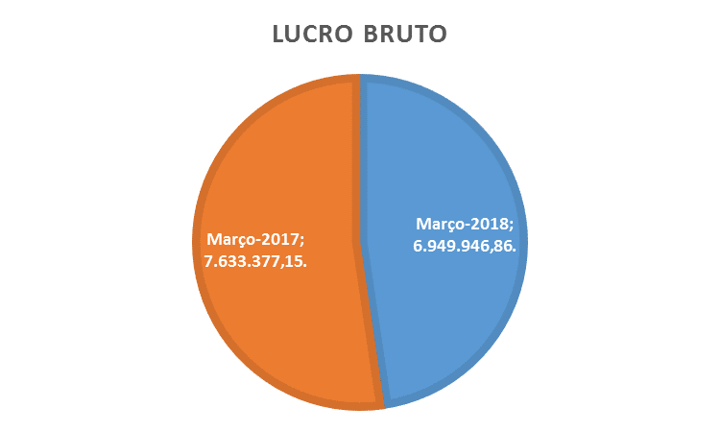

NOTA 17 – Despesas Administrativas

Representam as despesas incorridas no período, realizadas para a manutenção dos serviços da Codevasf. Na comparação do 1º trimestre/2018 com as despesas do 1º trimestre/2017, houve um aumento da ordem de 22,24%.

Destaque para despesas com material de consumo, serviços de terceiros e depreciação que apresentaram, no período, variação relevante.

a) Material de Consumo: aumento no consumo de bens do almoxarifado, combustíveis e lubrificantes e material de consumo imediato (sem reposição).

b) Serviços de Terceiros: aumento de despesas com operação e manutenção da infraestrutura de vários perímetros de irrigação, além do projeto Itaparica. Ocorreu ainda despesas com energia elétrica, de faturas correspondentes ao exercício 2017, visto não haver recursos para pagamento dessas despesas.

NOTA 18 – Outras Despesas
Representam as transações que não constituem atividades principais da empresa, conforme gráfico abaixo.

Figura 4.
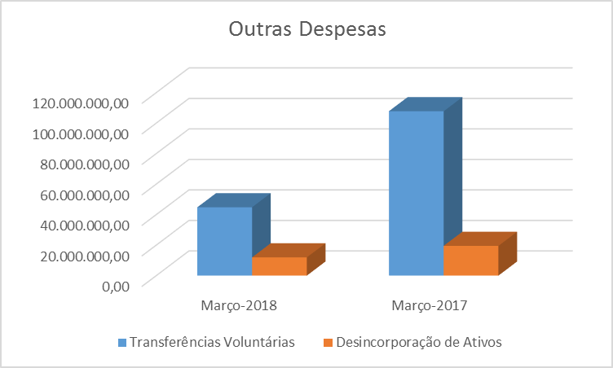

Houve redução de 58% de um trimestre para outro, referente a transferências voluntárias feitas pela Codevasf para outros órgãos. Redução de 38% de desincorporação de ativos em virtude da transferência de títulos a receber que estavam registrados nas superintendências versus os recebimentos registrados na sede, visto que as baixas ocorridas anteriormente nas superintendências geravam a desincorporação dos ativos.

NOTA 19 – Outras Receitas
Representam as variações patrimoniais aumentativas realizadas que não estão ligadas diretamente as atividades da empresa.

Tabela 10.
Descrição | Março-2018 | Março-2017
Outras Variações Patrimoniais Aumentativa - Financeiras | 4.347.380,92 | 0,00
Transferências Voluntárias | 1.338.102,00 | 0,00
Outros Ganhos com Incorporação de Ativo | 1.893.117,59 | 512.807,66
Ganhos Com Desincorporação de Passivo | 1.285.823,54 | 78,07
Outras | 324.623,59 | 366.488,80
Total | 9.189.047,64 | 879.374,53

O aumento em outras variações patrimoniais aumentativas – financeiras refere-se a mudança de critério utilizada para registrar a devolução de recursos pelo não consumo de energia elétrica para atender ao Projeto de Transposição do Rio São Francisco - PISF.

O Aumento em transferências voluntárias refere-se à reclassificação de conta que antes estava registrada no grupo de transferências financeiras, isto posto, para melhor adequação de registro.

O aumento em ganhos com desincorporação de passivo refere-se cancelamento de registros de serviços executados e não aprovados pelo fiscal e nem pelo ordenador de despesas e nem por áreas afins.

NOTA 20 – Despesas/Receitas Financeiras

20.1 Despesas Financeiras: Representam as despesas referentes a juros, multas, descontos financeiros concedidos e atualizações prefixadas.

Figura 5.

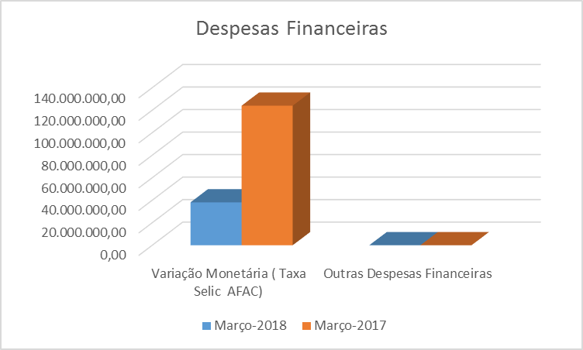

A redução refere-se aos recursos de AFAC recebidos nos exercícios 2012 e 2013 que foram capitalizados, conforme prevê a legislação vigente. Não deverá mais incidir taxa SELIC, visto que os recursos AFAC não mais serão registrados no Passivo Não Circulante (como uma dívida) mas, sim, no Patrimônio Líquido (onde não incide correção).

20.2 Receitas Financeiras: Representam as variações patrimoniais aumentativas, oriundas de juros, multas, descontos financeiros recebidos e atualizações prefixadas.

NOTA 21 – Transferências Financeiras e Ganhos/Perdas

21.1 Subvenções de Custeio: Registra o recebimento decorrente de transferências de recursos do Tesouro Nacional para cobertura de gastos com pessoal e custeio e geral.

21.2 Transferência para Execução Descentralizada: Registra as transferências de recursos, por meio de Termos de Execução Descentralizada – TED’s, destinados a investimentos.

Figura 6.
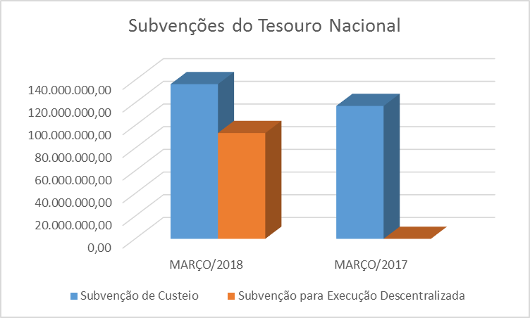

21.3 Ganhos/(Perdas) de Capital: Representa os valores referentes às receitas e despesas decorrentes da alienação de bens.

Figura 7.
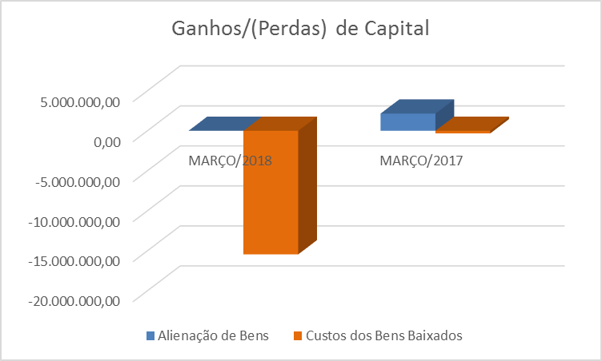

O valor negativo representa os valores referentes às baixas de bens decorrente das doações a entidades sem fins lucrativos ou municípios, vendas, obsolescência e outros. Isto posto, mostra o papel social que a empresa desenvolve.

DEMONSTRAÇÃO DOS FLUXOS DE CAIXA - DFC

NOTA 22 – Demonstração dos Fluxos de Caixa - DFC
A DFC permite analisar a capacidade de a entidade gerar caixa e equivalentes de caixa e utilizar recursos próprios ou de terceiros em suas atividades.

Fluxo de Caixa das Atividades Operacionais apresenta, nos referidos trimestres, os saldos de R$ 46.081.107,39 e de R$ -117.003.856,79. Referem-se aos resultados das variações apresentadas até o 1º trimestre de 2018 - 2017, das principais atividades da CODEVASF.

Fluxo de Caixa das Atividades de Investimento, apresenta, nos referidos trimestres, os valores de R$ -127.291.770,48 e de R$ -59.921.431,02. Representam as aplicações no imobilizado e intangível.

Fluxo de Caixa das Atividades de Financiamento, apresenta, nos referidos trimestres, os valores de R$ 91.692.936,21 e de R$ 180.163.236,03. Representa os recursos AFAC recebidos no período e registrados conforme o Pronunciamento CPC 03 – Demonstração do Fluxo de Caixa.

DEMONSTRAÇÃO DAS MUTAÇÕES DO PATRIMÔNIO LÍQUIDO - DMPL

NOTA 23 – Demonstração das Mutações do Patrimônio Líquido - DMPL
Demonstra a evolução do patrimônio líquido da entidade, por meio de suas mutações.

O saldo de Ajuste de Exercícios Anteriores, do 1º trimestre/2017, refere-se ao registro da prescrição de crédito IRRF/CSLL, bem como regularizações de almoxarifado, totalizando o saldo de (R$ 24.365,63). Esses registros foram regularizados no mês de abril/2017.

Em relação ao valor do Adiantamento para futuros aumento de capital, no 1º trimestre/2018, refere-se aos valores recebidos no trimestre.

ANTÔNIO AVELINO ROCHA DE NEIVA |  | FÁBIO ANDRÉ FREIRE MIRANDA
Diretor-Presidente |  | Diretor de Revitalização
CPF: 032.946.923-15 |  | CPF: 692.668.323-91
MARCO AURELIO AYRES DINIZ |  | LUIS NAPOLEÃO CASADO ARNAUD NETO
Diretor de Desenvolvimento Integrado |  | Diretor dos Empreendimentos de Irrigação
CPF: 224.742.773-15 |  | CPF: 239.274.374-68

JAKLINE GUITTON
CONTADORA CRC-MT 7894/05-DF
CPF: 567.879.601-15

